
Кыргыз Республикасынын
Улуттук статистика комитети

Экспресс-маалымат
2024-жылдын 10-июлу
Кыргыз Республикасынын 2024-жылдын январь-июнундагы
социалдык-экономикалык өнүгүүсүнүн
негизги көрсөткүчтөрү
(млн. сом)
 | Иш жүзүндө | 2024-ж.  январь-июну  2023-ж.¹  январь-июнуна карата  пайыз менен | Маалымдама:  2023-ж.¹ январь- июну  2022-ж. январь- июнуна карата пайыз менен
Ички дүң продукт²  (алдын ала баалоо) | 559 723,7 | 108,1 | 102,2
анын ичинде «Кумтөр» кен казуу ишканаларын эске албаганда | 527 085,8 | 109,9 | 104,0
Өнөр жай продукцияларынын  (иштердин, кызмат көрсөтүүлөрдүн) көлөмү - бардыгы | 237 456,0 | 101,0³ | 100,1³
анын ичинде «Кумтөр» кен казуу ишканаларын эске албаганда | 161 389,3 | 110,9³ | 110,7³
Пайдалуу кендерди казуу | 27 827,9 | 96,3³ | 106,6³
Иштетүү өндүрүшү | 176 273,1 | 100,1³ | 97,5³
анын ичинде тамак-аш азыктарын  (суусундуктарды кошкондо)  жана тамеки азыктарын өндүрүү | 37 246,3 | 117,9³ | 109,1³
Электр энергия, газ, буу жана кондицияланган аба менен камсыздоо (жабдуу) | 30 784,3 | 109,0³ | 109,7³
Суу менен жабдуу, тазалоо, калдыктарды иштетүү жана кайра пайдалануучу чийки затты алуу | 2 570,7 | 121,4³ | 95,3³
Айыл чарбасынын, токой чарбасынын жана балык уулоочулуктун дүң продукциясы | 107 827,5 | 103,3 | 102,7
Каржылоонун бардык булактарынын эсебинен негизги капиталга инвестиция (капиталдык салымдар) | 76 745,3 | 154,7 | 110,2
Курулуштун дүң продукциясы | 76 279,5 | 148,5 | 111,1
Дүң жана чекене сооданын автоунааларды жана мотоциклдерди оңдоонун жалпы көлөмү, | 461 948,8 | 121,0 | 107,4
анын ичинде автоунааларды жана мотоциклдерди сатуудан тышкаркы чекене соода | 197 230,3 | 115,9 | 105,5
Мейманканалардын жана ресторандардын кызмат көрсөтүүлөрү | 14 394,3 | 123,4 | 122,9
Транспорттун бардык түрү менен жүктөрдү ташуу,  миң тонна | 23 838,8 | 106,8 | 114,7
Транспорттун бардык түрү менен жүргүнчүлөрдү ташуу, млн. адам | 264,5 | 107,5 | 108,4
Почта жана чабарман ишмердигинин кызмат көрсөтүүлөрү | 702,7 | 66,9 | 68,7
Байланыш кызмат көрсөтүүлөрү | 17 402,8 | 111,6 | 110,3
Керектөө бааларынын индекси |  | 105,1 | 112,7
- 2023-ж. декабрына карата | 102,4
- 2023-ж. июнуна карата | 104,5
Катталган жумушсуздардын саны,  миң адам | 58,2 | 77,8 | 99,5
Кызматкерлердин номиналдык эсептелген орточо айлык эмгек акысы⁴, сом | 34 710 | 111,1⁵ | 131,7⁶
Тышкы жана өз ара сооданын көлөмү⁷ | 6 488,8 | 118,6⁵ | 133,6⁶
анын ичинде ЕАЭБге мүчө мамлекеттер | 1 751,1 | 99,6 | 104,7
Экспорт⁷, млн. АКШ доллары | 1 046,2 | 104,8⁵ | 136,2⁶
анын ичинде ЕАЭБге мүчө мамлекеттер | 406,9 | 75,7 | 116,8
Импорт⁷, млн. АКШ доллары | 5 442,6 | 121,7⁵ | 133,0⁶
анын ичинде ЕАЭБге мүчө мамлекеттер | 1 344,2 | 110,2 | 100,1
_______________________________
¹ Айрым көрсөткүчтөр такталды.
² Маалыматтар 2008-жылдагы Улуттук эсептер тутумунун эл аралык стандарттарына ылайык эсептелген.
³ Физикалык көлөмдүн индекси.
⁴ 2024-ж. январь-майы (чакан ишканаларды эсепке албаганда).
⁵ 2024-ж. январь-майы 2023-ж. январь-майына карата пайыз менен.
⁶ 2023-ж. январь-майы 2022-ж. январь-майына карата пайыз менен.
⁷ 2024-ж. январь-майы.
2024-жылдын январь-июнундагы
Кыргыз Республикасынын экономикалык жана социалдык өнүгүүсүнүн жыйынтыктарына кыскача түшүндүрмөлөр
Өнөр жай. Өнөр жай өндүрүшүнүн 2023-ж. январь-июнуна салыштырмалуу өсүшү тазаланган мунайзат продуктуларын (55,8 пайызга), жыгач жана кагаз буюмдарын өндүрүүнүн, полиграфиялык ишмердиктин (28,8 пайызга), тамак-аш азыктарын (суусундуктарды кошкондо) жана тамеки азыктарын (17,9 пайызга), фармацевтикалык продукцияларды (16,6 пайызга), химиялык продукцияларды (14,4 пайызга), пластмасса буюмдарын жана курулуш материалдарын өндүрүүнүн (8,9 пайызга), ошондой эле текстиль өндүрүшүнүн жана кийим-кече өндүрүүнүн (8,6 пайызга) көлөмүнүн көбөйүшү менен камсыздалды.
Муну менен бирге негизги металлдарды өндүрүүдө (11,4 пайызга), ошондой эле пайдалуу кендерди казууда (3,7 пайызга) көлөмдүн төмөндөшү белгиленди.
Электр энергия, газ жана буу менен камсыз кылуунун көлөмүнүн жогорулашы электр энергияны өндүрүү, берүү жана бөлүштүрүүнүн өсүшү (9,1 пайызга) менен шартталды.
Суу менен жабдуу, тазалоо, калдыктарды иштетүү жана кайра пайдалануучу чийки заттарды алуунун көлөмүнүн көбөйүшү негизинен сууну чогултуу, иштетүү жана бөлүштүрүүнүн өсүшү (2,9 пайызга) менен камсыздалды.
Айыл чарба. Өткөн жылдын январь-июнуна салыштырмалуу айыл чарба продукцияларын дүң чыгаруунун көлөмүнүн өсүшү өсүмдүк өстүрүүчүлүк продукцияларын өндүрүүнүн 6,0 пайызга, ошондой эле мал чарбачылык продукцияларын өндүрүүнүн 2,2 пайызга көбөйүшү менен камсыздалды.
Курулуштагы инвестициялар. 2023-жылдын январь-июнуна салыштырмалуу негизги капиталга инвестициялардын көлөмүнүн көбөйүшү ички каржылоо булактарынын 52,1 пайызга жана тышкы каржылоо булактарынын 69,6 пайызга өсүшүнүн эсебинен камсыздалды.
Негизги капиталга инвестициялардын көлөмүнүн өсүшү айыл чарбасы, токой чарбасы жана балык уулоочулук, пайдалуу кендерди казуу, иштетүү өндүрүшү, электр энергия, газ, буу жана кондицияланган аба менен камсыздоо (жабдуу), суу менен жабдуу, тазалоо, калдыктарды иштетүү жана кайра пайдалануучу чийки затты алуу, дүң жана чекене соода, транспорт ишмердиги жана жүктөрдү сактоо, маалымат жана байланыш, мамлекеттик башкаруу жана коргоо, билим берүү, искусство, көңүл ачуу жана эс алуу объекттеринин курулушунда, ошондой эле турак жай курулушунда белгиленди.
2024-жылдын январь-июнунда инвестициялардын негизги көлөмү (инвестициялардын жалпы көлөмүнүн 85 пайыздан ашыгы) пайдалуу кендерди казуу, электр энергия, газ, буу жана кондицияланган аба менен камсыздоо (жабдуу), транспорт ишмердиги жана жүктөрдү сактоо, иштетүү өндүрүшү, билим берүү объекттеринин курулушуна, ошондой эле турак жай курулушуна багытталды.
Соода жана кызмат көрсөтүүлөр. Дүң жана чекене сооданын, автоунааларды жана мотоциклдерди оңдоонун жүгүртүүсүнүн 2023-жылдын январь-июнуна салыштырмалуу өсүшү дүң (28,1 пайыз) жана чекене сооданын (15,9 пайыз) көлөмүнүн өсүшү менен камсыздалды.
2024-жылдын январь-июнунда мейманканалардын жана ресторандардын кызмат көрсөтүүлөрүнүн көлөмүнүн өсүшү алардын республиканын бардык региондорунда көбөйүшү менен шартталды.
Баалар жана тарифтер. Үстүбүздөгү жылдын январь-июнунда (мурунку жылдын декабрына салыштырмалуу) жалпы республика боюнча керектөө бааларынын жана тарифтеринин өсүшү 2,4 пайызды түздү. Мында баалар алкоголдук ичимдиктерге жана тамеки азыктарына - 6,1 пайызга, азык-түлүк эмес товарларга - 1,8 пайызга, тамак-аш азыктарына жана алкоголсуз суусундуктарга - 1,5 пайызга, ал эми калкка көрсөтүлгөн кызмат көрсөтүүлөрдүн тарифтери 3,6 пайызга жогорулады.
Бул мезгилде картошканын (43,6 пайызга), жаңы бышкан жемиштердин (17,3 пайызга), туздун (6,6 пайызга), балыктын (3,8 пайызга), алкоголсуз суусундуктардын (3,7 пайызга), орто дандуу күрүчтүн (3,3 пайызга), сырдын (2,9 пайызга), жогорку сорттогу ундун (2,8 пайызга) майлуулугу 2,5-3,2% болгон пастеризацияланган сүттүн (2,6 пайызга), кой этинин (2,4 пайызга), уй этинин (1,6 пайызга), ак каймак майынын жана канттын (1,1 пайызга) баалары эң көп кымбаттаган.
Муну менен катар, гречка акшагынын (12,7 пайызга), жаңы бышкан жашылчалардын (11,9 пайызга), куюлуп сатылуучу сүттүн (9,2 пайызга), жумуртканын (6,2 пайызга), малдын тоң майынын (4,4 пайызга), өсүмдүк майларынын (3,8 пайызга) жана уйдун боорунун (2,6 пайызга) бааларынын төмөндөшү катталды.
Үстүбүздөгү жылдын январь-июнунда (мурунку жылдын декабрына салыштырмалуу) Жалал-Абад облусун (0,2 пайызга төмөндөө) кошпогондо, республиканын бардык региондорунда керектөө бааларынын жана тарифтеринин жогорулашы байкалган. Мында баалардын максималдуу өсүшү (3,2 пайыз) Ысык-Көл облусунда катталды.
Үстүбүздөгү жылдын июнунда мурунку айга салыштырмалуу жалпы республика боюнча керектөө бааларынын жана тарифтеринин өсүшү 0,7 пайызды түздү. Мында баалар алкоголдук ичимдиктерге жана тамеки азыктарына - 1,3 пайызга, азык-түлүк товарларына жана алкоголсуз суусундуктарга - 1,0 пайызга, азык-түлүк эмес товарларга - 0,3 пайызга, ал эми калкка көрсөтүлүүчү кызмат көрсөтүүлөрдүн тарифтери 0,2 пайызга жогорулады.
Муну менен катар, үстүбүздөгү жылдын июнунда картошканын (32,3 пайызга), жаңы бышкан жемиштердин (3,8 пайызга) жана кумшекердин (1,7 пайызга) баалары эң көп жогорулаган.
Үстүбүздөгү жылдын июнунда мурунку айга салыштырмалуу Баткен облусун (0,2 пайызга төмөндөө) кошпогондо, республиканын бардык региондорунда керектөө бааларынын жана тарифтеринин жогорулашы белгиленген.
Эмгек акы. 2024-жылдын январь-майында 2023-жылдын тийиштүү мезгилине салыштырганда номиналдык эсептелген орточо айлык эмгек акынын өсүү темпинин жогорулашы экономикалык ишмердиктин бардык түрдөгү ишканаларында жана уюмдарында байкалды.
Алардын эң олуттуу жогорулашы башка тейлөө ишмердиги (41,5 пайыз), дүң жана чекене соода, автоунааларды жана мотоциклдерди оңдоо (32,8 пайыз), суу менен жабдуу, тазалоо, калдыктарды иштетүү жана кайра пайдалануучу чийки затты алуу (29,3 пайыз), курулуш (27,7 пайыз), кыймылсыз мүлк операциялары (22,2 пайыз), пайдалуу кендерди казуу (21,5 пайыз), кесиптик, илимий жана техникалык ишмердик (21,1 пайыз), транспорт ишмердиги жана жүктөрдү сактоо (16,6 пайыз), ошондой эле финансылык ортомчулук жана камсыздандыруу чөйрөлөрүндө (16,4 пайыз) байкалды.
Товарлардын тышкы жана өз ара соодасы. 2024-жылдын январь-майында 2023-жылдын январь-майына салыштырмалуу товарлардын тышкы жана өз ара соодасынын көлөмүнүн өсүшү экспорттук жөнөтүүлөрдүн (4,8 пайызга) жана импорттук түшүүлөрдүн (21,7 пайызга) көбөйүшү менен камсыздалды. Мында соода жүгүртүүнүн түзүмүндө экспорт 16,1 пайызды, импорт 83,9 пайызды түздү.
Кыргыз Республикасынын ЕАЭБге мүчө мамлекеттер менен өз ара соодасынын көлөмү 1 751,1 млн. АКШ долларын түзүп, 2023-жылдын январь-майына салыштырмалуу 0,4 пайызга төмөндөдү. Республиканын өз ара соодасынын эң чоң үлүшү Россияга (72,8 пайыз) жана Казакстанга (25,2 пайыз) туура келди.
Үчүнчү өлкөлөр менен (ЕАЭБден тышкары) тышкы сооданын көлөмү 4 737,7 млн. АКШ долларын түзүп, 2023-жылдын январь-майына салыштырмалуу 27,6 пайызга өстү.

Кыргыз Республикасынын негизги социалдык-экономикалык
көрсөткүчтөрүнүн өзгөрүүсү

Ички дүң продукт Өнөр жай продукциясы
(мурунку жылдын тийиштүү (мурунку жылдын тийиштүү мезгилине
мезгилине карата пайыз менен) карата пайыз менен)
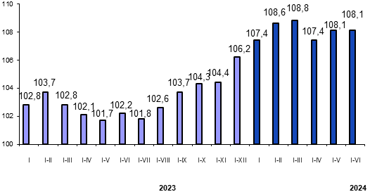 | 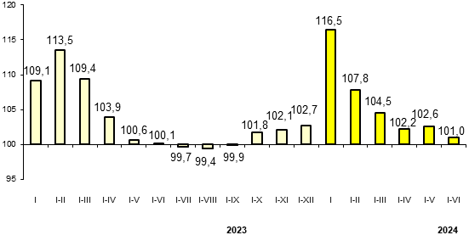

Айыл чарбасынын дүң продукциясы Негизги капиталга инвестиция
(мурунку жылдын тийиштүү мезгилине (мурунку жылдын тийиштүү мезгилине
карата пайыз менен) карата пайыз менен)

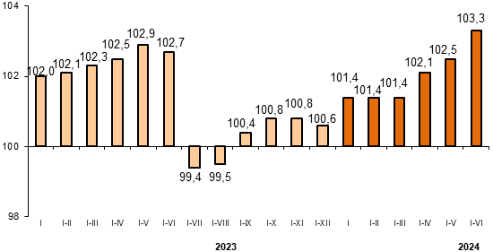 | 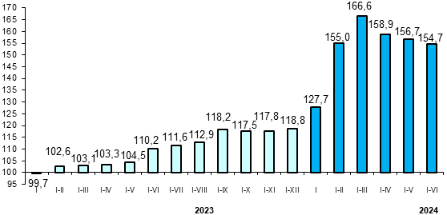

Керектөө бааларынын индекси
(мурунку жылдын тийиштүү мезгилине (мурунку жылдын декабрына
карата пайыз менен) карата пайыз менен)

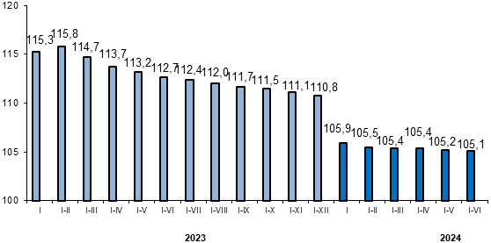 | 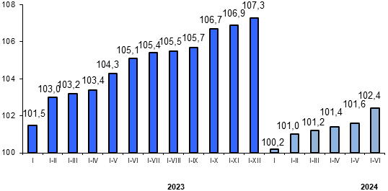

Номиналдык эсептелген орточо айлык эмгек акы Реалдуу эмгек акы
(сом) (мурунку жылдын тийиштүү мезгилине
карата пайыз менен)

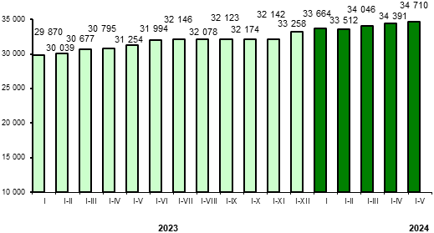 | 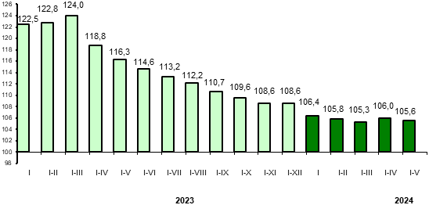

Импорттун көлөмү Экспорттун көлөмү
(мурунку жылдын тийиштүү мезгилине (мурунку жылдын тийиштүү мезгилине
карата пайыз менен) карата пайыз менен)

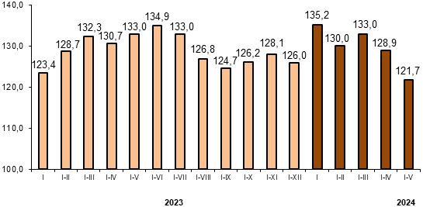 | 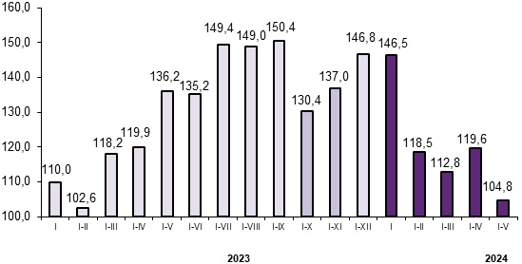

ЕАЭБге мүчө мамлекеттерден болгон ЕАЭБге мүчө мамлекеттер менен болгон импорттун көлөмү экспорттун көлөмү
(мурунку жылдын тиешелүү мезгилине (мурунку жылдын тиешелүү мезгилине
карата пайыз менен) карата пайыз менен)

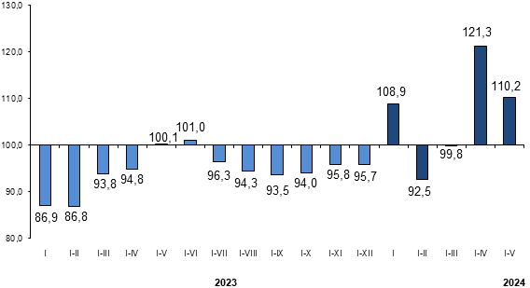 | 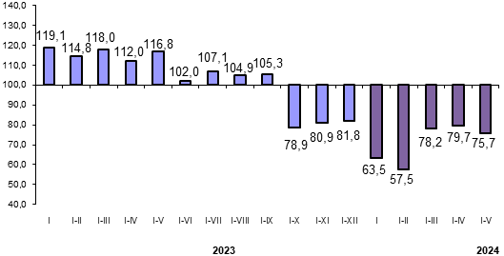

Дүң жана чекене соода жүгүртүү
(мурунку жылдын тийиштүү мезгилине карата пайыз менен)

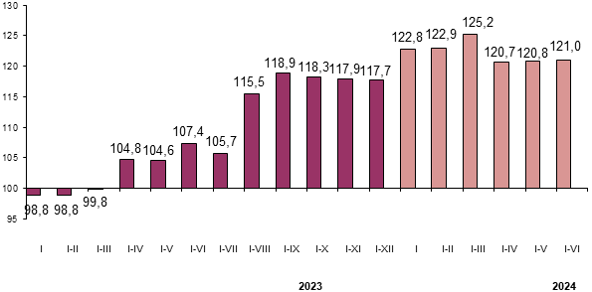

Төрага Б.Ж. Кудайбергенов

